Позиционирование IoT устройств с использованием технологии измерения времени пробега стандартов 802.11
Чижов А.С.
Санкт-Петербургский государственный электротехнический университет «ЛЭТИ»
Санкт-Петербург, Россия
artem4ik500@yandex.ru

Аннотация. В статье исследован метод позиционирование объектов Интернета вещей на основе измерения времени пробега сигнала стандартов 802.11. Проанализированы теоретические материалы по теме локального позиционирования устройств Интернета вещей. Рассмотрена научно-техническая литература по данной тематике. Рассмотрен вопрос повышения точности позиционирования. Произведен выбор и настройка необходимого оборудования, а именно плат ESP32 с поддержкой протокола точного измерения времени FTM. Проведён эксперимент по оценке дальности между исследуемыми устройствами. Получены необходимые зависимости изображенные в виде графиков и диаграмм. Разработан и применен базовый алгоритм фильтра Калмана на языке программирования Python для сглаживания и уточнения полученных оценок.

Ключевые слова: Интернет вещей, FTM, RTT, фильтр Калмана

Введение

Определение местоположения электронных устройств внутри зданий остается активно решаемой задачей. Высокий уровень точности измерений может быть полезен как в управлении логистическими процессами внутри зданий, так и для обеспечения безопасности, например, для отслеживания перемещения людей или определения местонахождения устройств, представляющих угрозу.
Позиционирование объектов в Интернете вещей (IoT) и внутри помещений является важной функцией, которая обеспечивает точное определение местоположения устройств или людей в пространстве. Это имеет ключевое значение для ряда приложений, таких как:
• Умный дом: управление устройствами и автоматизация систем на основе их местоположения.
• Здравоохранение: локализация пациентов и отслеживание их перемещений
• Производство: контроль и мониторинг оборудования и процессов в реальном времени.
• Транспорт: обеспечение безопасности и отслеживание движения автомобилей и грузов.
В отличие от пространства вне зданий, где с помощью GPS можно определить местоположение устройства с точностью до нескольких метров, помещения требуют более точного позиционирования. Среди существующих методов локального позиционирования, таких как Bluetooth, Radio Frequency Identification (RFID), ZigBee именно способы, использующие WI-FI -инфраструктуру, привлекают повышенное внимание в связи с ее широким использованием в помещениях.
В группу стандартов IEEE 802.11 включены дополнения, они описывают протокол определения местоположения на основе точного измерения времени (FTM). Протокол предоставляет способ оценки времени прохождения сигнала (RTT) между передатчиком и приемником без применения тактовой синхронизации. Данная спецификац ия была поддержана производителями ряда чипсетов, реализована в операционной системе Android (с 9.0), также в ней были предоставлены интерфейсы для разработчиков на программном уровне.
Целью данной работы является исследование технологии точного измерения времени пробега в стандартах 802.11 (FTM), а так же способы снижения ошибок при оценке дальности.
В соответствии с этой целью были поставлены следующие задачи:
1) Проанализировать научно-техническую литературу с целью подбора оптимального решения по проведению эксперимента
2) Изучить технологию измерения пробега времени в стандартах 802.11
3) Подобрать оборудование и провести эксперимент по оценке дальности между устройствами, поддерживающими данную технологию
4) Провести математическую обработку полученных оценок дальности

ПРОТОКОЛ FTM

IEEE 802.11 – это постоянно развивающийся набор стандартов, направленный на добавление новых функций и повышение производительности в сети Wi-Fi. Одним из последних нововведений в стандарт IEEE 802.11mc является Wi-Fi Fine Timing Measurement (FTM).
Wi-Fi FTM называется Wi-Fi Location от Wi-Fi Alliance и обычно упоминается как Wi-Fi RoundTrip Time (RTT). Протокол измерения позволяет станциям оценивать расстояние между ними с точностью до метра. С момента своей стандартизации в 2019 году Wi-Fi FTM все чаще используется для создания новых сервисов, основанных на местоположении, как промышленностью, так и научными кругами. Например, Google представила поддержку Wi-Fi FTM (названного Google Wi-Fi Round-Trip Time) в Android 9 и расширила его функциональность в Android 12 [1]. С тех пор Google выпустила два Приложения для Android (WiFiRttScan и WiFiRttLocator), позволяющие разработчикам оценивать производительность своих приложений для определения местоположения внутри помещений, навигации и розничной торговли, поскольку прогнозируется увеличение поддержки Wi-Fi FTM в будущем. Кроме того, Wi-Fi Aware, стандарт Wi-Fi Alliance, который позволяет ближайшим устройствам Wi-Fi быстро обнаруживать, подключаться и обмениваться информацией без необходимости использования какой-либо инфраструктуры Wi-Fi FTM для сканирования близлежащих устройств. Подводя итог, можно сказать, что Wi-Fi FTM – это первый шаг к интеграции информации о беспроводном местоположении в стандарты IEEE 802.11, и мы уже видим, что они используются в качестве основы для стандартов следующего поколения, таких как IEEE 802.11az (WiFi Next Generation Positioning ) и Wi-Fi Aware [2] .
Протокол Wi-Fi FTM обеспечивает двусторонний подход к обмену данными между инициатором и ответчиком. Инициатором обычно является смартфон, а ответчиком – точка доступа Wi-Fi , оба должны поддерживать протокол FTM. Принцип определения расстояния согласно протоколу FTM показан на рисунке 1
Весь процесс начинается с того, что смартфон(SP) отправляет запрос FTM к точке доступа(AP) и ожидает пакет подтверждения от неё. Затем измерение расстояния происходит следующим образом: точка доступа отправляет кадр FTM на смартфон и фиксирует время отправления t1. Смартфон получает этот кадр и записывает время его прибытия t2 . Затем, после обработки кадра и записи времени прибытия t3, он отправляет ответный запрос обратно к точке доступа. Точка доступа получает данную информацию и записывает время прибытия t4. Во время следующего измерения значение времени t4 передаётся на смартфон.
Идеальное время обмена данными между двумя устройствами обозначается как tf, которое может быть найдено как:
(1.1)
где tsp и tap представляют временную задержку измерения для смартфона и точки доступа соответственно.
Расстояние между смартфоном и точкой доступа оценивается в уравнении

(1.2)
где с – скорость света

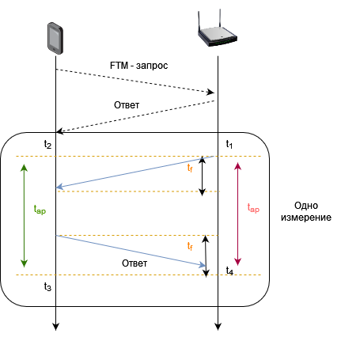
Рис.1 Схема получения оценки дальности на основе протокола FTM

Однако полученные оценки дальности необходимо обработать для последующего сглаживания.

ЭКСПЕРИМЕНТАЛЬНОЕ ИССЛЕДОВАНИЕ ОЦЕНКИ РАССТОЯНИЯ НА ОСНОВЕ FTM
На сегодняшний день одним из бюджетных и доступных решений для оценки дальности измерений с использованием технологий FTM является устройство ESP32 от компании Espressif Systems
ESP32 — это преемник ESP8266, разработанный компанией Espressif Systems. Это экономичная система с низким энергопотреблением, которая основана на серии микросхем с поддержкой Wi-Fi и двухрежимного Bluetooth-соединения (Espressif, 2020). Сейчас новые устройства ESP32 C и S от Espressif поддерживают технологию WiFi FTM. Проект направлен на создание программного инструмента для изучения дистанционного измерения времени и расстояния между устройствами Wi-Fi с использованием матрицы состояния каналов связи (CSI) через стек протоколов TCP/IP.[3]
Перед началом проведения экспериментальных измерений платы ESP32 были запрограммированы с использованием приложения ESP-IDF
Всего в эксперименте использовалось 4 платы: 2 для получения CSI, 2 для сбора оценок дальностей FTM. Один из модулей в паре был запрограммирован в качестве точка доступа, другой – как мобильная станция.
Все измерения производились с шириной частотного канала 40МГц на частоте 2,4 ГГц.
Перед началом проведения эксперимента была экспериментально определена ширина частотного канала с помощью спектроанализатора.

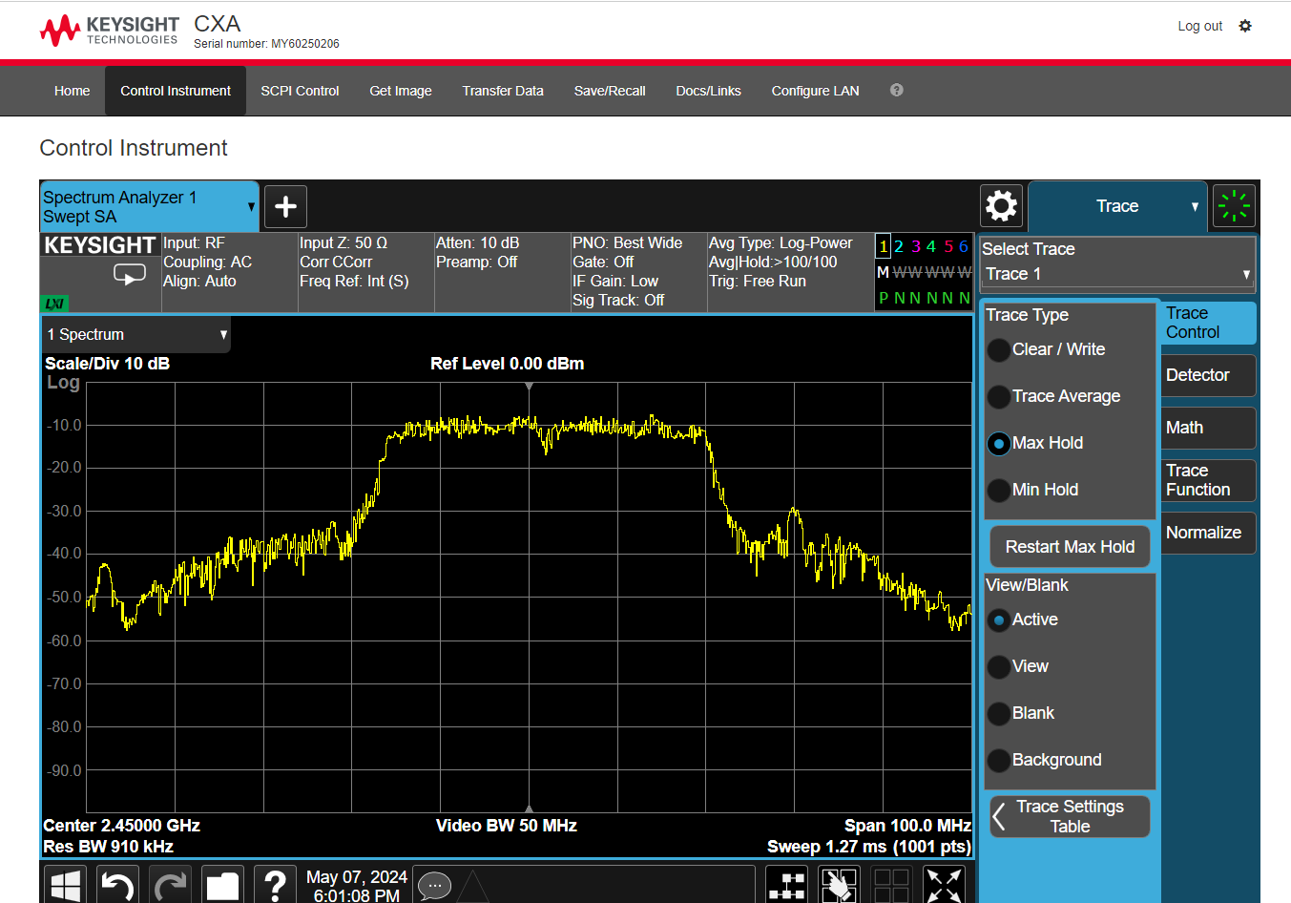
Рис. 2 Ширина частотного канала ESP-32

Эксперимент по оценки дальности проводился в одном из коридоров университета ЛЭТИ. Показания уровня принимаемого сигнала (RSSI) регистрировались с помощью ПК, подключенного к приёмнику ESP-32.
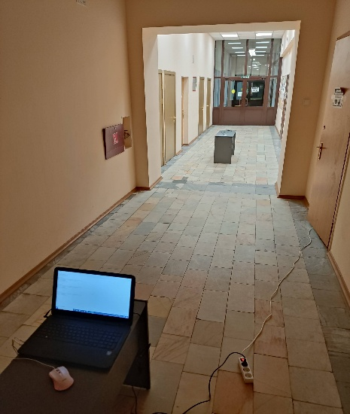

Рис. 3 Демонстрация эксперимента и схема расстановки оборудования
Необходимо провести математический анализ полученных оценок дальности. Для решения этой задачи был использован алгоритм на основе фильтра Калмана.
Фильтр Калмана — это рекурсивный алгоритм, предназначенный для оценки состояния динамической системы на основе неполных и зашумленных данных. Он назван в честь своего создателя, Рудольфа Калмана.
Общая формула фильтра Калмана для дискретного времени выглядит следующим образом:

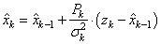(1)
где Ẑk - наблюдение в k-ый момент времени, x̂ - накопленная оценка местоположения в k-ый момент времени.
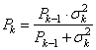 (2)
Выражение Pk в (2) является ошибкой оценивания, зависящей от дисперсии.
Реализация алгоритма фильтра Калмана была осуществлена на основе работы [4] графики зависимостей оценок дальности от отсчётов их измерения представлены ниже

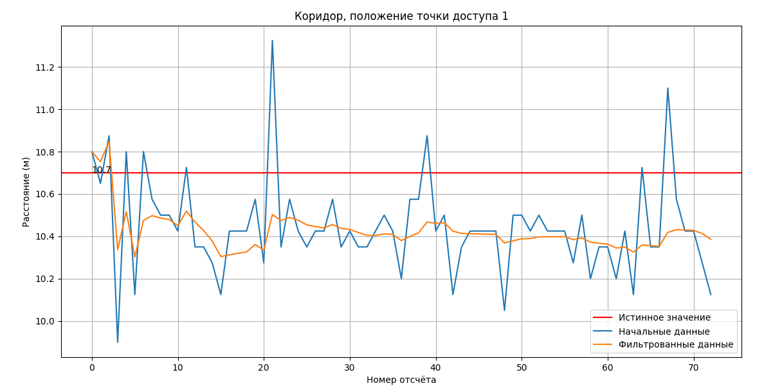
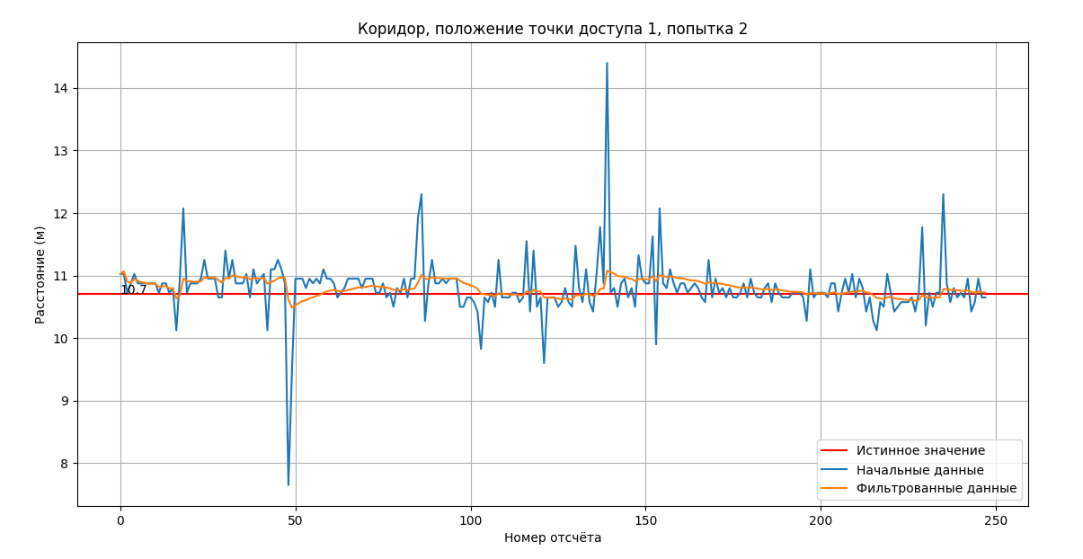
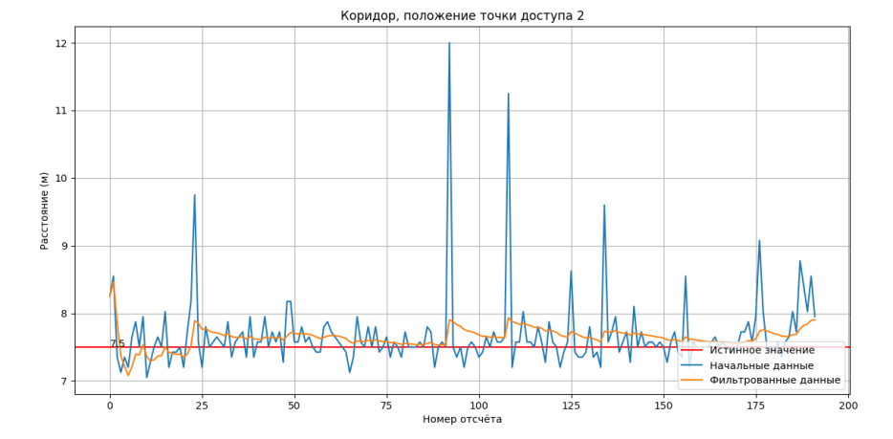
Рис.4 Результат применения фильтра Калмана

Были проведены аналогичные измерения дальности. В качестве точки доступа был использован маршрутизатор от компании ASUS, поддерживающий протокол FTM. 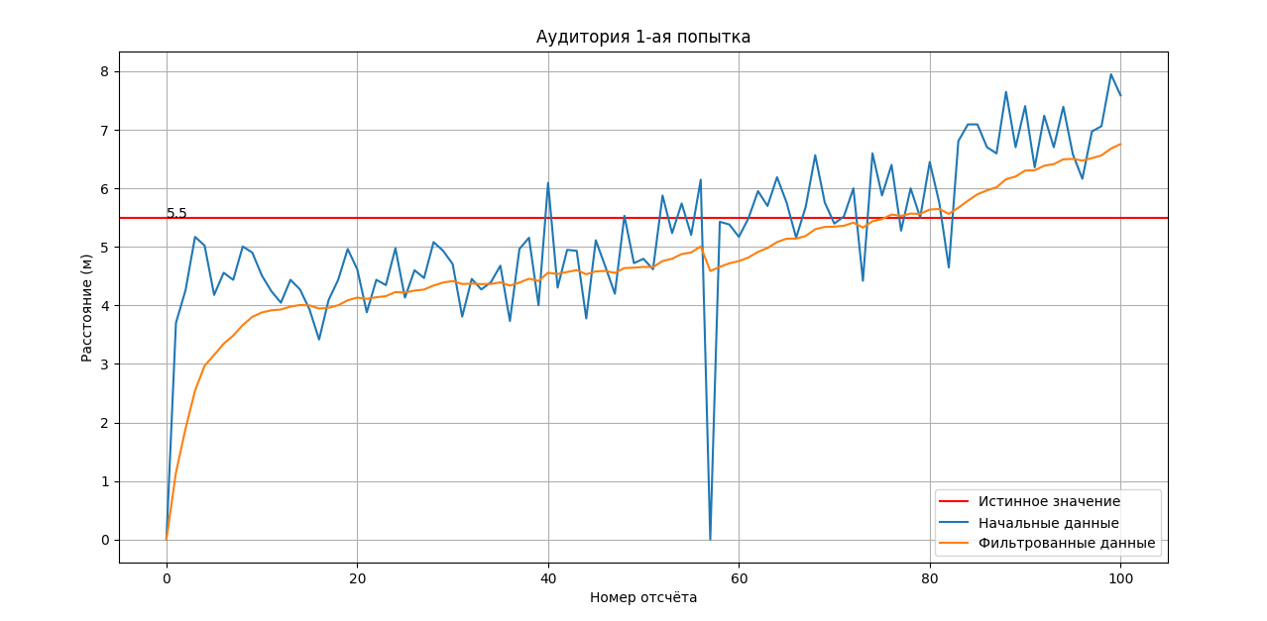
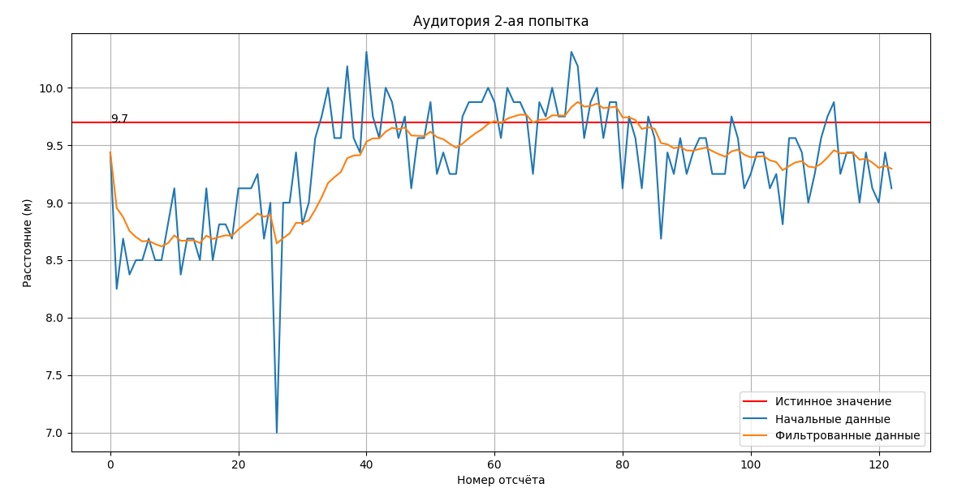

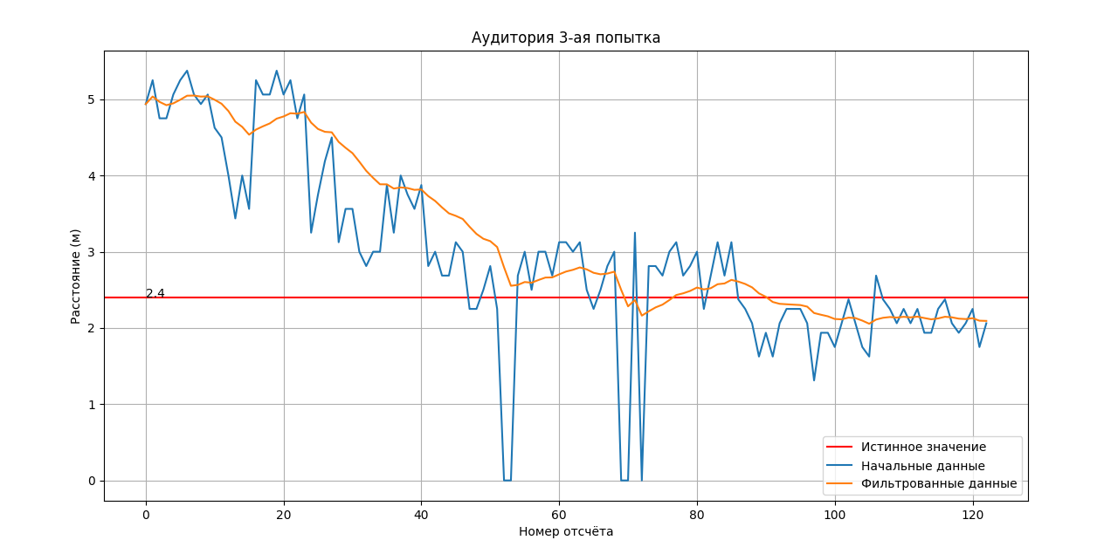
Рис.5 Результат применения фильтра Калмана для выборки, полученной в аудитории

ЗАКЛЮЧЕНИЕ
Протокол FTM (Fine Timing Measurement) используется в Wi-Fi для точного определения расстояния между устройствами. FTM работает за счет измерения времени прохождения сигналов между устройствами, что позволяет вычислить расстояние с высокой точностью. Это достигается путем обмена метками времени между точкой доступа и клиентским устройством. Применение FTM имеет большое значение для навигации внутри помещений, улучшения точности определения местоположения и создания новых сервисов, таких как точное позиционирование
В рамках эксперимента была получена оценка дальности с использованием FTM (Fine Timing Measurement. Эти данные были собраны в двух различных локациях: в аудитории и безэховой камере, что позволило оценить работу системы в различных условиях окружающей среды.
Таким образом, результаты экспериментов по позиционированию IoT устройств с использованием технологии измерения времени пробега стандартов 802.11 в сочетании с полученными данными CSI и FTM представляют собой вектор необработанных данных. Дальнейшее исследование и применение математических методов обработки данных позволит улучшить точность и надежность системы позиционирования IoT устройств
Для данных измерений был применен фильтр Калмана. Исходя из полученных графиков можно сделать вывод, что фильтр позволяет сгладить уточнить оценки. В условиях многолучевости достаточно трудно ценить расстояние. Для работы системы в условиях многолучовости необходимо использовать глубокий анализ принятых сигналов: основного и отраженных. В качестве одного из решений можно предложить использование нескольких приемников с последующей реализацией алгоритма MUSIC (Multiple Signal Classification)

ЛИТЕРАТУРА

- A Two-Step Fusion Method of Wi-Fi FTM for Indoor Positioning Shenglei Xu 1,2, Yunjia Wang 1,* and Minghao Si 2
- Zhang, W.; Hua, X.; Yu, K.; Qiu, W.; Zhang, S.; He, X. A novel WiFi indoor positioning strategy based on weighted squared Euclidean distance and local principal gradient direction. Sens. Rev. 2019, 39, 99–106
- Интернет-ресурс ESP-32 Datasheet https://web.archive.org/web/20180725122527/https://www.espressif.com/sites/default/files/documentation/esp32_datasheet_en.pdf. Дата обращения 20.12.2024
- Интернет ресурс http://www.cs.unc.edu/~welch/kalman/media/pdf/Kalman1960.pdf. Дата обращения 20.12.2024

- Zhang, D.; Yang, L.T.; Chen, M.; Zhao, S.; Guo, M.; Zhang, Y. Real-Time Locating Systems Using Active RFID for Internet of Things. IEEE Syst. J. 2019
- Comparison of Parameters / [Электронный ресурс] // Espressif : [сайт]. — URL: https://www.espressif.com/en/products/modules/esp32 Дата обращения: 20.12.2024.
POSITIONING OF IOT DEVICES USING THE TIME-OF-FLIGHT MEASUREMENT TECHNOLOGY OF 802.11 STANDARDS
Chizhov A.S.
Saint Petersburg Electrotechnical University "LETI"
Saint Petersburg, Russia
artem4ik500@yandex.ru

Annotation. The article examines the method of positioning Internet of Things objects based on measuring the travel time of the 802.11 standards signal. Theoretical materials on the topic of local positioning of Internet of Things devices are analyzed. The scientific and technical literature on this subject is reviewed. The issue of improving the positioning accuracy is considered.
The necessary equipment has been selected and configured, namely ESP 32 cards with support for the FTM accurate time measurement protocol. An experiment was conducted to estimate the range between the studied devices. The necessary dependencies are obtained, shown in the form of graphs and diagrams. A basic Kalman filter algorithm in the Python programming language has been developed and applied to smooth and refine the estimates obtained.
Keywords: Internet of Things, FTM, RTT, Kalman filter

